基于任务精确预测的实时功耗温度管理 
闫佳琪¹⁺, 骆祖莹¹, 赵国兴¹
¹(北京师范大学 信息科学与技术学院, 北京市 100875)
摘 要: 实时功耗温度管理（DPTM）通过对任务的准确预测与合理调度，可以有效地降低片上系统的运行能耗与峰值温度。为了获得最佳的管理效果，本文采用分段拟合与分段控制的组合策略来提高任务预测精度和功耗温度管理效果，进行了如下3方面研究工作：(1)采用三种不同拟合方法来分别对长-中-短周期的任务进行精确预测，以获得对复杂任务的精确预测；(2)根据运行能耗与峰值温度，在全负荷区段对3种任务调度源算法进行DPTM效果评估，获得每种算法最优效果的工作负荷区段；(3)编写了基于任务精确预测的DPTM原型系统，根据任务负荷预测量来选择合适的任务调度算法，以获得最优的能耗与峰值温度管理效果。实验结果表明：(1)对于一个复杂系统，本文DPTM系统的任务预测误差可以控制在5%以下，平均为2.89%；(2)与使用三种DPTM源算法所获得能耗与峰值温度的平均值相比，本文DPTM原型系统可以通过合理的任务调度，在能耗方面可以节省35.11%、在峰值温度方面降低1.28ºC，调度效果接近于理想值。
关键词: 实时功耗管理；实时温度管理；任务预测；任务调度
中图法分类号: TP391.9 文献标识码: A
Dynamic Power and Temperature Management Based on Accurate Workload Prediction
Yan Jiaqi¹⁺, Luo Zuying¹, Zhao Guoxing¹
¹(College of Information Science and Technology, Beijing Normal University, Beijing 100875, China)
+ Yan Jiaqi: Phn: +86-138-1162-9812, E-mail: littlepretty@yahoo.cn
Received 2012-03-24; Accepted 2012-05-11
Abstract: Energy consumption and peak temperature of a running system on ship can be effectively reduced through the accurately predicting and wisely scheduling by Dynamic Power & Temperature Management, which are crucial to the performance, reliability and life period of such electronic systems. To obtain optimal management result, this paper adopts subsection fitting and subsection control to increase the accuracy of workload prediction and effect of power & temperature management, summarized as: (1) we adopt a combined model to accurately estimate the workload with long, middle or short periods; (2) we carefully check the DPTM’s performance in whole range of the workload ratio and get the suitable sections for respective DPTM algorithms in respect of energy and temperature; (3) we construct a DPTM system which optimally manage the tasks of processors on the basis of prediction. Experiments shows: (1) for any complicated system, the error of our DPTM system’s prediction can mostly controlled under 5% and 2.89% on average; (2) comparing to three previous scheduling strategies’ average performance, the energy saving can be as many as 35.11% and peak temperature reduction as many as 1.28ºC, very close to the ideal scheduling result.
Key words: DPM；DTM；Task Prediction；Task Scheduling

引言
人们对高性能片上系统和复杂应用架构的需求已经推动半导体制造业进入了深纳米时代，带来了芯片工作频率与集成度的不断提高，不断推升芯片功耗。按照摩尔定律的预测：到2015年，300平方毫米的硅芯片将集成1000亿个晶体管，功耗可达300W[1]。鉴于高功耗会产生高温、降低可靠性、缩短芯片寿命、甚至会损坏芯片，必须在芯片运行中，通过合理任务调度来降低芯片的运行能耗和峰值工作温度。因此，对芯片进行实时功耗温度管理(DPTM)的算法研究就具有重要的理论意义与广阔的应用前景，是目前电子设计自动化(EDA)研究的一个热点问题[2,7,14-17]。
最初为了降低芯片运行功耗、延长设备电池的使用寿命，研究人员提出了运用动态电压调节技术（DVS）对系统动态功耗进行实时功耗管理（DPM）[2-5]。为了获得动态功耗节约，DVS技术最大限度地降低任务的执行速度，但保证能够在所要求的截止时间内完成任务[2]。然而，这将导致更长的执行时间，进而引起整个时间段内静态功耗的增加。为此，研究人员提出了基于关键电压值的改进DVS技术，力图对动态功耗和静态功耗进行最佳的平衡优化管理 [3-5]。随着IC进入纳米工艺，漏电流静态功耗已经超过动态功耗，成为芯片功耗的主要来源，而且漏电流和工作温度之间存在指数关系[6,8,9]，如对于65nm工艺，当温度从60摄氏度增加到80摄氏度，芯片漏电流会增加21%[6,8]。因此，研究人员开始针对微处理器和大型服务器系统进行实时温度管理（DTM）[10-13]。虽然DTM可以很好地控制处理器的峰值温度，却经常会不顾执行任务的紧迫性而一味减低系统的运行速度，因此，DTM技术不能直接应用于“需要任务按时完成的实时系统”。
鉴于DPM和DTM均有局限性，为了对片上系统进行功耗、温度的统一调度与管理，最近开始出现了实时功耗温度管理(DPTM)的研究报道[14-17]，在考虑漏电流、温度相互作用关系和实时任务的时间限制这两个前提下，采用不同的DPTM策略来达到最小化运行能耗的目的。具体而言，文献[14]提出了TALK的启发式算法，根据芯片当前温度与任务完成情况来选择芯片工作与否，其复杂的模型比较耗费时间；文献[16]建议在使用DVS技术的前提下，最优地插入空闲间隔，从而降低温度并减少漏电流功耗，但其对于漏电流功耗的建模只考虑了温度而忽略了电压；文献[15]将漏电流与温度的关系用二次函数拟合，并提出了Pattern-based方法进行工作调度，这种方法周期性地开启与关闭芯片，却无法保证不超过芯片所能承受的最高温度；文献[17]在满足时间条件和温度条件的前提下，在最小化系统能耗的同时，还综合考虑了漏电流、温度以及供电电压，不过文献[17]中只简单地设定芯片功耗是温度的线性函数。
为了能够根据不同工作负载情况对片上系统的运行速度和空闲时间进行最优化调度，本文构建了一个基于负载预测的组合式DPTM原型系统。该原型系统包括工作负载预测、调度策略选择、和调度策略评价三大模块。(1)在工作负载预测模块：我们根据负载变化周期的长短，提出了一种组合式的负载预测方法，采用三种不同拟合方法来分别对长-中-短周期的任务进行精确预测，以获得对复杂任务的精确预测，提高预测的精度；(2)在调度策略决策器模块，我们根据实时完成任务、温度上限、能耗最小化、漏电流与温度相关性以及芯片模式切换代价等多种因素，选用不同的任务调度策略；(3)在调度策略评价模块，对每种策略的系统能耗与峰值温度进行评价，并将其作为DPTM系统的反馈量，供调度策略决策器参考。仿真实验结果表明：DPTM系统工作负载预测的误差可以控制在5%以下，平均于2.89%左右；与单独使用三种已有DPTM方法[14-17]所取得的平均效果相比，本文DPTM系统在系统能耗方面可以多节省35.11%，峰值温度可以进一步降低1.28ºC，调度效果接近于理想值。
本文结构安排如下：第二节论述本文研究所用的各种模型与三种DPTM源算法；第三节通过启发性实例来说明“不同调度算法的调度效果与工作负载量之间的相互关系”；第四节在综合前面两节的工作基础上，论述了本文DPTM原型系统，介绍了基于组合模型的工作负载预测建模理论，说明系统内部决策器的学习方法；第五节通过实验来验证本文DPTM原型系统优良的工作性能；第六节给出结论。

研究基础

实时系统的工作负载模型
本文讨论的实时系统可以周期性地分配一段时间D作为执行某一任务的截止时间，该任务在最坏情况下所需要的执行时间为W。不失一般性，我们假设任务的截止时间等于系统周期性分配的时间片，并且等价地只考虑一个周期内的任务。文献[21]与[22]根据任务的性质研究了如何决定(D,W)数据对的值。本文中，由于可以预测出发送至实时系统的数据量，工作负荷便可以被认为是网络流量的归一化形式。

实时系统的热分析模型
为了研究处理器内核的热传导特性，文献[23-26]等都广泛采用了等效RC电路方法进行热分析建模，并采用如下公式进行工作温度的求解。
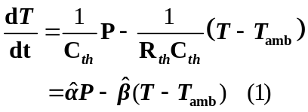
式中和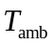分别代表芯片的温度与环境温度，P代表时间t时芯片的功耗，分别为等效热阻与等效热容。

实时系统的功耗分析模型
处理器的系统状态可以分为工作状态和休眠状态：只有在工作状态下处理器才执行任务；否则，处理器将进入休眠状态以减少功耗并降低自身温度。工作状态下的功耗：
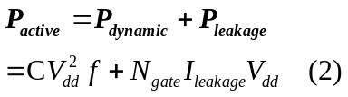
由于当给定供电电压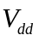后，如果工作频率
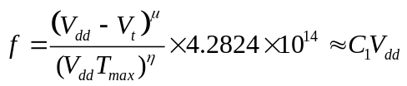
我们可以得到动态功耗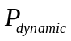的计算公式
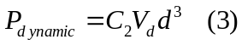
通过HSPICE软件进行的曲线拟合表明，与温度、电压相关的漏电流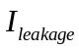可以表达为
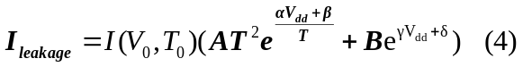式中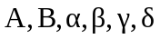是经验参数，由生产工艺所决定。我们知道，当工作温度T在300K到380K的正常范围变化时，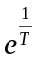的波动变化很小。当给定了后，文献[15]通过引入两个参考温度TH和TL进一步将简化为温度的二次函数
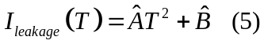
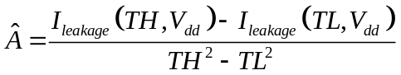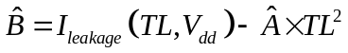。于是，漏电流相关的静态功耗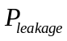可以表示为
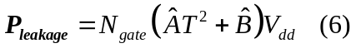

本文原型系统所采用的三种DPTM源算法
TALK算法：TALK及其改进算法[7,14]根据工作负载和截止时间的大小，来控制不同时间段处理器的工作/休息状态：当负载量大并且温度较低时处理器处于激活工作状态；当负载量小并且温度较高时处理器切换处于睡眼状态以减小能耗，同时促进温度的降低。
Pattern-Based算法（简称PB算法）：该算法将任务的截止时间或者运行周期D等分为n个时间片段，每段长=D/n，采用PB方法的处理器将工作于特定规则的模式中[15]：执行(W/n)时间后便切入休眠模式，以减少功耗并降低温度。文献[15], [24]证明：如果重复这种运行模式足够多次，处理器将达到温度的平衡值，并进入稳定状态，即每个周期的初始温度和结束温度将趋向于稳定值，以便于分析。
M-Oscillating算法（简称MO算法）：上面介绍的TALK算法和PB算法都要求处理器的工作速度要大于或者等于负载率W/D。文献[23]证明，如果采用两个最接近的速度完成分配给处理器的任务，那么相对于采用其他的工作速度组合，处于该速度组下处理器的温度是最优的。如果进一步地将这种两步策略应用在m个时间片中，不仅温度可以进一步优化，还可以将D时间内的总功耗表达为m的函数，而且必然存在能耗最小化的m值[17]。

启发性DPTM示例
文献[17]已经证明：“当工作负载率介于55%到95%时，MO方法绝对优于PB方法”。然而，轻工作量的MO必然要退化至PB的方法，因为当工作所需电压低于可选的最小电压值时，MO中阶梯型工作电压策略无法通过逼近最优工作电压的方式节省动态功耗。为了验证文献[17]的观点，给定任务长度为2000s，我们在工作负载率全区间（5%-95%）范围内，对TALK、PB与MO这3种已有调度源算法的调度效果进行了考察。图1(a)给出了能耗的数据，图1(b)给出了峰值温度的数据。从图1可以得出如下结论：
(1) 当工作负载率低于25%（近似值）时，三种源算法的峰值温度低于310K（37°C），峰值温度对系统的性能与可靠性没有影响；在系统能耗方面，TALK算法的调度效果要胜过MO与PB两种算法，因此，TALK算法具有最佳的调度效果。
(2) 当工作负载率（W/D）处于25%－65%区段（近似值）时，三种源算法的峰值温度低于320K（47°C），峰值温度对系统的性能与可靠性也没有影响；在系统能耗方面，PB算法的调度效果要胜过其它两种算法，因此，PB算法具有最佳的调度效果。
(3) 当工作负载率（W/D）大于65%（近似值）时，三种源算法的峰值温度高于320K（47°C），最高可达380K（107°C），峰值温度对系统的性能与可靠性具有明显影响，其中MO算法具有最低的峰值温度；在系统能耗方面，MO算法的调度效果要明显胜过其它两种源算法，MO算法具有最佳的调度效果。
由此可见，最优的DPTM调度算法与工作负载率有直接关系。我们在863课题“多处理器片上系统运行中低功耗关键技术研究”中，将这种关系用于DPTM调度原型系统的构建，即根据对实时系统工作负荷的精确预测结果，来选择效果最佳的DPTM调度策略，并对调度效果进行评价。

DPTM原型系统及其工作原理

系统总体框架
基于以上调度算法性能与工作负载大小相关的结论，我们提出了基于工作负载预测结果来选择DPTM调度算法的调度策略，并以此构建了本文DPTM原型系统，整个系统由工作负载预测、调度策略选择、和调度策略评价三大模块组成，其具体的架构及其工作原理如图2所示。
在该系统工作中，其三大模块主要完成如下功能。(1) 在工作负载预测模块，我们根据负载变化周期的长短，提出了一种组合式的负载预测方法，采用多种不同拟合方法来分别对任务的不同物理意义成分进行精确预测，以获得对复杂任务的精确预测； (2) 在调度策略选择模块，我们综合考虑实时完成任务、温度上限、能耗最小化、漏电流与温度相关以及芯片模式切换代价等多种因素，选用不同的任务调度策略； (3) 在调度策略评价模块，对每种策略的系统能耗与峰值温度进行评价，并将其作为DPTM系统的反馈量，供调度策略选择模块参考。
与三种已有的源算法相比，本文DPTM系统的主要扩展改进点在于：具有高精度的任务预测模块，为根据负载量而进行的策略选择提供前提基础；通过基于调度效果评价的机器学习，自适应地根据负载量的轻重选择调度策略。
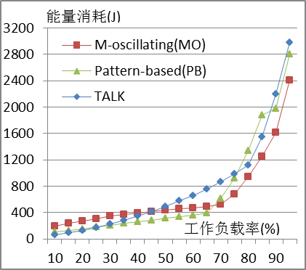 (a)能耗比较
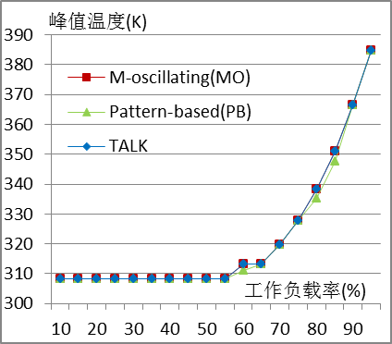
(b)峰值温度比较
图1、在不同工作负载下， TALK、PB、与MO这三种DPTM源算法的效果比较。
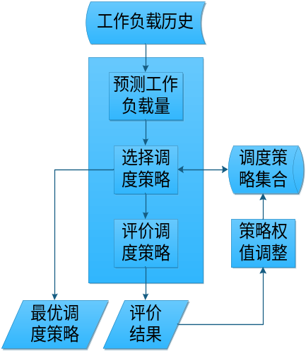
图2、DPTM原型系统的组成及其工作原理

基于时间序列分析的工作负载预测
实时系统的任务从其本质属性来讲，可以分为三种不同的成分。本文认为，工作负载中包含1）趋势成分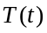，对应任务量随着时间而平稳增长、衰减的性质；2）周期成分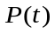，对应任务量随时间变化表现出的规律性；3）随机成分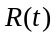，对应任务量之中不确定的随机性。从而可以将任务看作三者之和：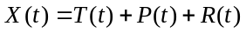。
基于对三种基本成分的分析，本文提出了基于灰色模型、傅里叶级数分解模型以及径向基函数（RBF）人工神经网络理论的组合预测数学模型，根据若干数量的真实的任务负载历史数据，预测片上系统下一个时间步的近似任务量。

趋势成分与灰度模型
灰度模型GM(1,1)模型可以通过累加原始数据数列，弱化随机扰动因素影响，发现该序列的指数增长规律[18]。设流量序列为
对其做依次累加，得到
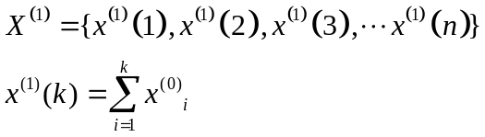
因此，该序列的均值生成序列为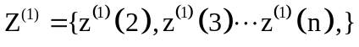，其中
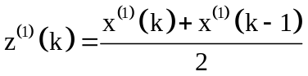。由于GM(1,1)模型的白化形式为 ，由此我们可以推导出离散递推方程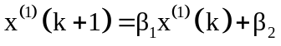，其中
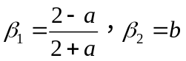。通过最小二乘法可以得到β的估计值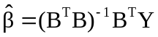。事实上，如果给定了，就可以推出
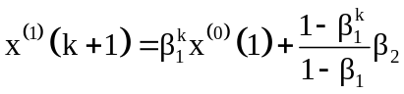。从而，在给定初始条件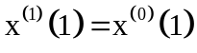的情况下，通过递推关系，就可以确定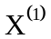序列。进而得出趋势预测值：

周期成分与傅里叶级数展开
我们提出周期成分的概念来描述工作负载中的周期性质。对于一个周期函数，最成熟的分析方法就是用傅里叶级数展开或者傅里叶变换[19]。假定周期成分可以被认为是一个周期为T的函数f(x)。所以可以将之做傅里叶级数展开
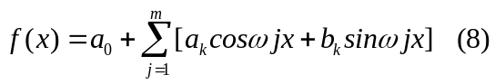通过去除了趋势成分的历史数据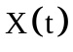来构造出矩阵方程，拟合出傅里叶系数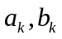。将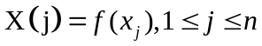带入表达式，得到矩阵方程：
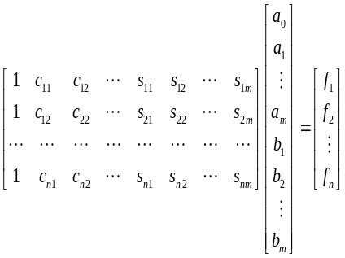
式中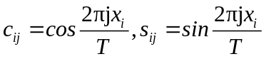。由于函数族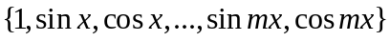的正交性，使得上述方程组有特殊解法。经过推导，不难得到，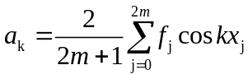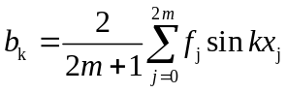
将其带入式(8)，得到周期成分的拟合函数表达式：
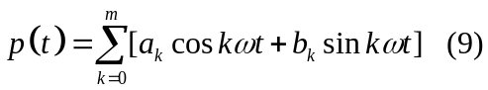

随机成分与RBF神经网络
众所周知，任何服务系统的工作任务都会有一定的随机性，称之为任务负载中的随机成分。RBF神经网络是通过非线性基函数的线性组合，对非线性函数关系具有良好的逼近能力，适于描述网络流量的非线性、时变性的复杂因素，并可克服BP神经网络训练时间长及计算复杂度高的不足[20]。设N维空间有P个输入向量,它们在输出空间相应的目标值为d^{P}, P对输入-输出样本构成训练样本集。寻找某个非线性映射函数F(X),使其满足插值条件
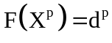
函数F描述了一个插值曲面，即所有训练数据点都必须通过该插值曲面。许多突发事件的响应，比如电路中的冲击响应、药理学上的药物消除动力过程，都可以认为是一个指数衰减的过程。网络流量在某一点出剧烈突变也会对未来的流量值产生类似的效果。因此，RBF网络选择高斯指数函数作为其插值的径向基函数：
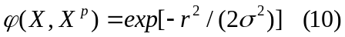
式中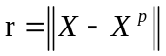,称为基函数的扩展常数。式(10)暗合了根据有限的历史突变值来拟合突变影响（随机成分）的需要。设各边突触权值为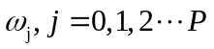，则任务中的随机成分近似为RBF网络输出值：
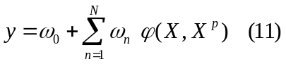

DPTM的机器学习
调度策略选择的学习主要通过后期性能评价的评价值完成。假设存在N类DPTM，编号为1,2,……,N。它们在某一时刻t的得分或者权重为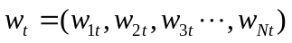，对其中任一个权重分量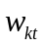可以采用下式进行计算
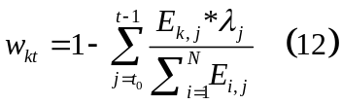
式中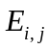代表芯片使用第i类DPTM在时刻j的负载情况下消耗的能量，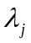为一可调整的参数，代表时刻j的能耗情况对决策的影响程度，是可以变动的初始值，它的取值意味着选取从何时开始的能耗情况作为以后决策的参考。在预测出工作负荷值后，则开始进行决策：
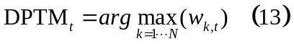
式中为t时刻选择出的动态功耗温度调度策略。考虑到温度上的限制，我们需要考察所选的调度源算法是否会超过温度上限。如果能耗的节约是在很高的峰值温度的代价下换取的，我们将放弃该源算法、而选择次优的但是有较低峰值温度的调度源算法。

实验结果

工作负载预测结果
本文采用真实的网络流量[25]作为DPTM原型系统的工作量负载输入，用于验证本文所提出的负载预测算法具有稳定的精确度。实验中我们截取出某个时间长度的历史数据用来建模，以此预测该部分历史数据之后的一个已知负载值，然后滑动历史数据，即舍弃历史数据中的第一个值，添入新的真实负载，再次预测，如此重复做工作负载的一步预测，就可以得到任意长的预测值序列。通过对比预测值序列与真实值序列来衡量预测效果的精确度与稳定性。系统运行平台为配有Intel(R) Core(TM) 2 Q9550 CPU、4GB RAM的Windows7 64位操作系统，DPTM系统由MATLAB脚本语言[26]编写。设置傅里叶级数展开长度为10，神经网络的训练样本个数为7，扩展长度为4，观察用14天的历史样本数据，滑动预测3天数据的效果。图3对比了工作负载的预测值与真实值。
从图3中可以看出：本文的预测算法具有很高的预测精度。为了进一步量化本文预测算法的精度，本文计算了平均相对误差
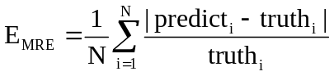
和归一化方差
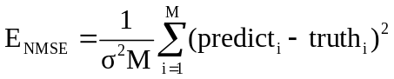
式中N为采样点的总数，truth代表第i个样本点处的真实流量，predict表示对应采样点的预测值。表1比较了本文所提出预测方法与已有预测方法的预测精度比较。同文献[8]中所提出的各种方法相比，本文预测方法具有更低的平均误差E_{MRE}与较好的方差抖动E_{NMSE}。
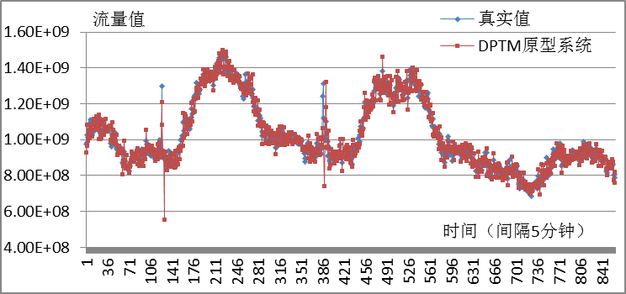
图3、工作负载预测算法结果VS实际数据

表1、工作负载不同预测方法的精度比较
 | CT | ARIMA | W-ARIMA | WGC | 本文组合预测模型
E_{MRE} | 4.5475 | 9.7760 | 9.0486 | 3.9511 | 2.8923
E_{NMRE} | 0.3039 | 1.4379 | 1.2183 | 0.2336 | 0.4222

DPTM原型系统能耗与温度的调度效果
为了评价本文DPTM原型系统功耗与温度的调度效果，我们做了两组实验。
基于图3所示的每个时刻工作负载预测值，我们首先分别采用三种对比源算法（TALK[14]、PB[15]、MO[17]）和本文原型系统择优式的组合DPTM算法，来算出每个时刻的能耗值与峰值温度；然后将三种对比源算法每个时刻的能耗值与峰值温度进行平均，得到三种对比源算法每个时刻的平均调度效果；最后使用图4分别比较了本文原型系统与三种对比源算法平均调度效果的能耗和峰值温度。
基于图3所示的每个时刻工作负载真实值，我们首先采用择优式的组合DPTM算法来算出每个时刻的能耗值与峰值温度，作为DPTM调度的理想值；然后使用这批理想值来客观评价本文原型系统与三种源算法的调度效果，所有比较数据列在表2中。
从图4(a)和图4(b)可以直观地看出：与三种源算法平均调度效果相比，本文原型系统择优式的组合DPTM算法可以明显拉低实时系统的运行能耗曲线和峰值温度曲线，这表明对比于三种DPTM源算法，本文原型系统采用的择优式组合DPTM算法获得了“取其长、去其短”的优化效果。同时从表2的比较数据可以得出“本文原型系统可以获得最优的调度效果”的结论，其实验依据如下：
(1) 与三种DPTM源算法相比，本文原型系统采用的择优式组合DPTM算法可以获得最优的能耗优化效果，无论是所有时间采样点中的最大能耗E_{MAX}，还是所有时间采样点能耗的累加值E_{total}（总能耗）。与三种DPTM源算法调度效果平均值相比，本文原型系统可以获得E_{MAX}17.37%的改进和E_{total}33.8%的改进，改进效果非常明显。
(2) 与三种DPTM源算法相比，本文原型系统基本上可以获得最优的峰值温度优化效果，所有时间采样点中的最大峰值温度TP_{MAX}是最优，所有时间采样点峰值温度的平均值TP_{avg}（峰值温度平均值）是次优，比MO算法稍弱。与三种DPTM源算法调度效果平均值相比，本文原型系统可以获得TP_{MAX} 1.28ºC的改进和TP_{avg}0.91ºC的改进，改进效果较为明显。
(3) 通过图5对本文原型系统的调度效果与理想值进行的直观比较，看出本文原型系统可以获得近似于理想值的优化效果。与理想值的E_{total}/E_{MAX}/TP_{avg}/ TP_{MAX}参数相比，三种DPTM源算法调度效果平均值会产生35.1%/36.4%/2.35ºC/1.28ºC的差距，而本文原型系统只产生了0.97%/16.18%/1.44ºC/0.0ºC的差距。

结论
为了根据不同工作负载比率情况，最优地调度处理器的运行速度和空闲时间分配，本文提出了一种基于择优策略的组合DPTM方法，并构建了DPTM原型系统。该原型系统内包括前期工作量预测、调度策略选择、后期调度策略评价三大部分，支持开放性地添加候选DPTM算法。在调度策略选择时，综合考虑了实时任务完成、温度上限、能耗最小化、漏电流与温度相关性以及芯片模式切换代价等多种因素。实验结果表明，本文DPTM原型系统的任务预测误差可以控制在5%以下，平均于2.89%左右；与三种DPTM源算法的平均效果相比，本文DPTM原型系统在能耗方面可以平均节省35.11%，并能将峰值温度降低1.28ºC。表明本文DPTM原型系统可以对实时系统进行有效地能耗与温度管理。

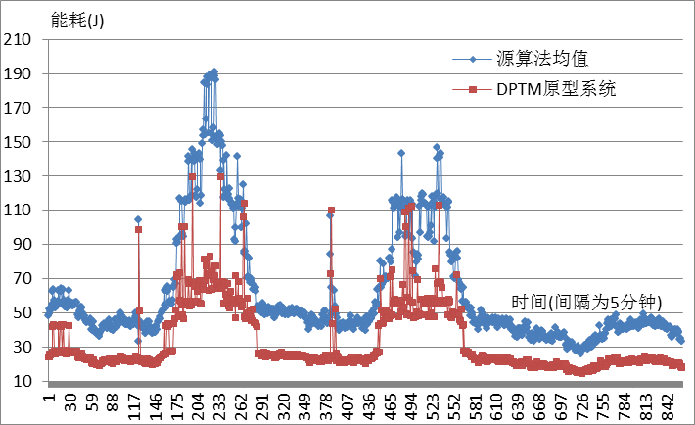
(a)能耗比较
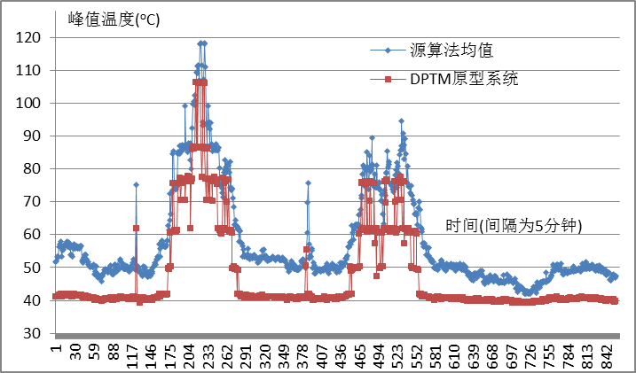
(b)峰值温度比较
图4、原型系统调度效果VS三种源算法平均效果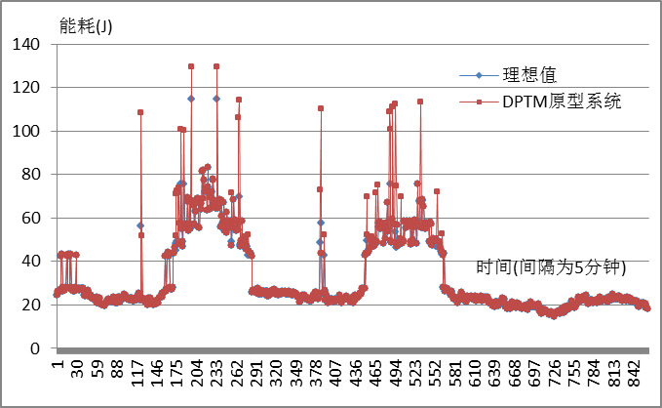(a)能耗比较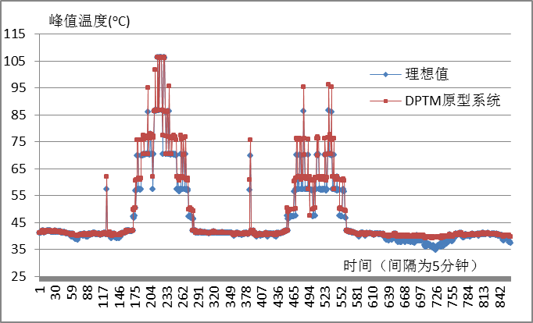(b)峰值温度比较
图5、原型系统的调度效果VS理想情况

表2 、本文DPTM原型系统调度效果及其与多种其它方法的比较
评价指标 | 三种DPTM源算法 |  |  |  | 本文原型系统 |  | 与理想效果的差距
评价指标 | TALK | PB | MO | 均值 | 数值 | 改进量 | 理想值 | 源算法 | 原型系统
E_{Total}(KJ) | 60.896 | 38.309 | 49.578 | 49.594 | 37.065 | 33.80% | 36.707 | 35.11% | 0.97%
E_{MAX}(J) | 192.46 | 260.56 | 192.463 | 215.16 | 183.32 | 17.37% | 157.78 | 36.37% | 16.18%
TP_{avg}(ºC) | 50.64 | 48.15 | 47.11 | 48.63 | 47.72 | 0.91 | 46.28 | 2.35 | 1.44
TP_{MAX}(ºC) | 108.87 | 107.93 | 106.49 | 107.76 | 106.48 | 1.28 | 106.48 | 1.28 | 0

参考文献:
- S. Borkar. “Thousand core chips: a technology perspective”. In Proc. of DAC, 2007, pages 746-749.
- B. Zhai et al., “Theoretical and Practical Limits of Dynamic Voltage Scaling”, in Proc. of DAC, 2004, pages 868-873.
- R. Jejurikar, C. Pereira and R. Gupta, “Leakage Aware Dynamic Voltage Scaling for Real-Time Embedded Systems”, in Proc. of DAC, 2004, pages 275-280.
- T. Chantem, R. P. Dick, and X. S. Hu. “Temperature-aware scheduling and assignment for hard real-time applications on MPSoCs”. In Proc. of DATE, 2008, pages 288-293
- M. Santarini. “Thermal integrity: a must for low-power-IC digital design”, URL:http://www.edn.com/article/CA6255052.html?industryid=2813, September 15, 2005.
- Fu Zhaoguo, Sun Chaoshan, Luo Zuying. “A task scheduling algorithm of real-time leakage power and temperature optimization”. In Proc. of CADCG, 2009, pages 484-491.
- Y. Liu, R. P. Dick, L. Shang, and H. Yang. “Accurate temperature dependent integrated circuit leakage power estimation is easy”. In Proc. of DATE, 2007, pages 1526-1531.
- Berkeley BSIM3 Device Models, URL:http://www.device.EECS.Berkeley.edu/bsim3/.
- H. Sanchez et al., “Thermal Management System for High Performance Power PC Microprocessors”, in Proc. of COMPCON, 1997, pages 325-330.
- K. Skadron et al., “Control-Theoretic Techniques and Thermal-RC Modelingfor Accurate and Localized Dynamic Thermal Management”, in Proc. of HPCA, 2002, pages 17-28.
- K. Skadron et al., “Temperature-Aware Microarchitecture: Modeling and Implementation”, ACM Trans. On Architecture and Code Optimization, Vol. 1, Mar. 2004, pages 94-125.
- J. Srinivasan, S.V. Adve, “Predictive Dynamic Thermal Management for Multimedia Applications”, Int’l Conf. on Supercomputing, 2003, pages 109-120.
- Lin Yuan, Gang Qu, “Temperature-Aware Leakage Minimization Technique for Real-Time Systems”, in Proc. of ICCAD, 2006, pages 761- 764.
- Chuan-Yue Yang, J.-J.C., L. Thiele, Tei-Wei Kuo, “Energy-Efficient Real-Time Task Scheduling with Temperature-Dependent Leakage”, in Proc. of DATE, 2010, pages 9- 14
- M. Bao, A. Andrei, P. Eles, and Z. Peng. “Temperature-aware idle time distribution for energy optimization with dynamic voltage scaling”. In Proc. of DATE, 2010, pages 21- 27.
- H. Huang, G. Quan. “Leakage Aware Energy Minimization for Real-Time Systems under the Maximum Temperature Constraint”. In Proc. of DATE, 2011, pages 479- 484.
- Sun Han-Lin, Jin Yue-Hui, Cui Yi-Dong et al．”Network traffic prediction by a wavelet-based combined model”．Chinese Physics B，18(11), 2009, pages 4760-4768.
- 郑君里，杨为里，应启珩等．”信号与系统”，高等教育出版社, 2000, page 109.
- 田景文，高美娟．”人工神经网络算法研究及应用”，北京理工大学出版社, 2006, pages 42-45.
- R. Jejurikar, C. Pereira, and R. Gupta, “Leakage aware dynamic voltage scaling for real-time embedded systems”. In Proc. of DAC, 2004, pages 275-280.
- L. Thiele, S. Chakraborty, and M. Naedele. “Real-time calculus for scheduling hard real-time systems”. In Proc. of ISCAS, 2000, pages 101-104.
- V. Chaturvedi, H. Huang, and G. Quan, “Leakage aware scheduling on maximal temperature minimization for periodic hard real-time systems”. In Proc. of ICESS, 2010, pages 1802-1809.
- D. Rai, H. Yang et al. “Worst-Case Temperature Analysis for Real-Time Systems”. In Proc. of DATE, 2011, page 631-636.
- http://www.cs.utexas.edu/~yzhang/
- http://www.mathworks.com/products/matlab/

 本课题得到国家“八六三”高技术研究发展计划(No.2009AA01Z126)，国家自然科学基金 (60876025, 61076034, 61171014)、中央高校基本科研业务费专项资金资助。 作者简介: 闫佳琪(1988－),男,北京人,研究生,主要研究领域为动态温度与能耗调度;骆祖莹(出生年－),男,博士后,副教授,主要研究领域为高性能计算，面向集成电路的计算机辅助设计;赵国兴(出生年－),男,博士,讲师,主要研究领域为高性能计算,数据中心任务调度.

